МИНОБРНАУКИ РОССИИ

Федеральное государственное бюджетное

образовательное учреждение высшего образования

«ЧЕРЕПОВЕЦКИЙ ГОСУДАРСТВЕННЫЙ УНИВЕРСИТЕТ»

Институт Информационных Технологий

Кафедра МПО ЭВМ

Дисциплина «Базы данных»

Лабораторная работа №2

«Физическая организация файлов баз данных»

Выполнил:

студент группы 1ПИб-02-1оп-22

Маслов Владислав Андреевич

Проверил:

Селяничев Олег Леонидович

Череповец, 2024 год

Задание Б

1. Создайте таблицу базы данных с полями, содержание которых – фамилия, год рождения, оценки по математике, информатике, иностранному языку.

Создание базы данных с помощью ввода команды «.crea bd_lb2».

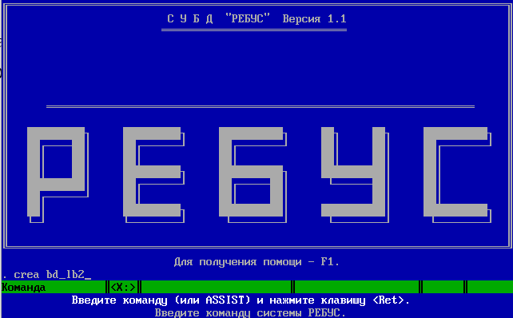

1. Внесите в таблицу 5 записей.

Ввод команды «.modi stru» и прописывание полей таблицы базы данных, а также выбор их типа данных. Сохранение с помощью комбинации клавиш Ctrl+End.

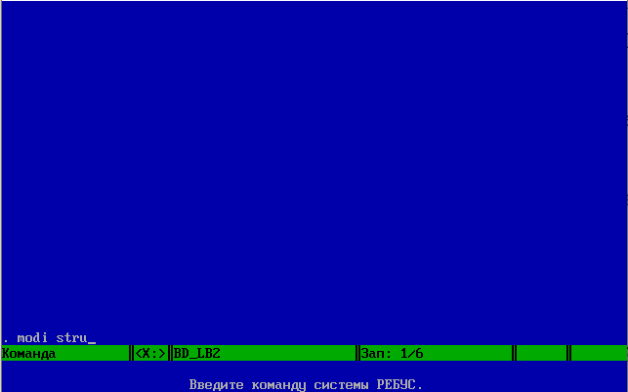

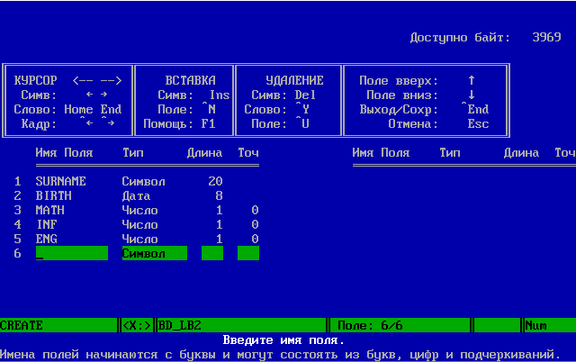

Ввод команды .appe и поочередное внесение в БД 5 записей. Сохраняем с помощью комбинации клавиш Ctrl+End.

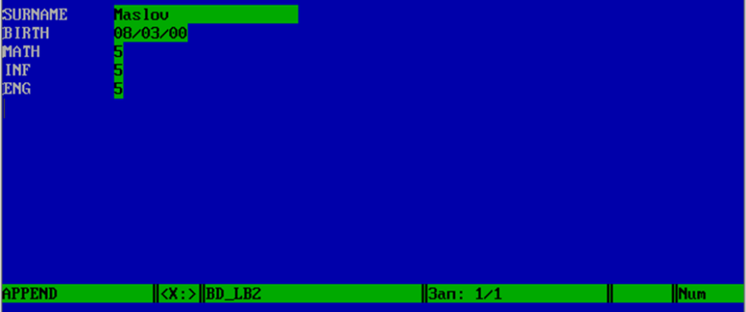

Просмотр получившийся результатов с помощью команды «.list».

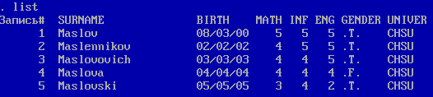

1. Внесите изменения в структуру таблицы – создайте поле, которое будет содержать пол студента; предусмотрите возможность не ввода пола, а выбора из списка – «мужской», «женский».

Ввод команды .modi stru и добавление поля GENDER, тип – логический.

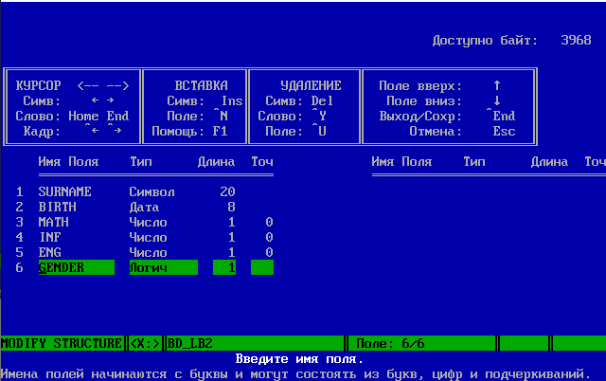

1. Дополните данными таблицу, указав пол каждого студента.

Примем за условие, что T (true) – это мужчина, а F (false) – женщина. Ввод команды .brow и заполнение информации о студентах.

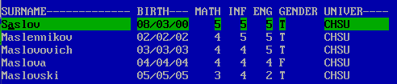

1. Создайте таблицу с теми же полями – она будет содержать сведения о студентах параллельной группы. Решите это задание способом, отличным от того, каким было выполнено задание 1.

Копирование структуры первой таблицы в новую БД bd2_lb2 с помощью команды .copy stru, а затем открытие с помощью команды .use bd2_lb2.

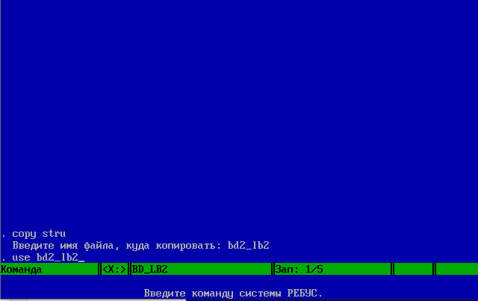

1. Внесите во вторую таблицу 5 записей.

Ввод команды .appe и внесение записей в БД.Вывод записей с помощью команды .list.

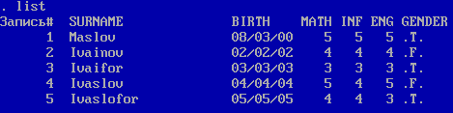

1. Осуществите сортировку записей первой таблицы в алфавитном порядке поля фамилий.

Создание новой отсортированной таблицы sort_bd с помощью команды .sort to sort_bd on SURNAME и выводим ее с помощью команды .list.

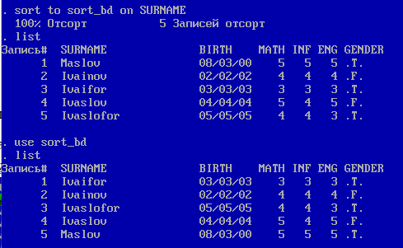

1. Осуществите ИНДЕКСИРОВАНИЕ записей первой таблицы в алфавитном порядке поля фамилий.

Индексирование в файл index_bd с помощью команды .index on SURNAME to index_bd. Открытие индексного файла с помощью команды .set index to index_bd и вывод отсортированной БД с помощью команды .list.

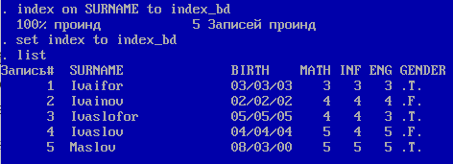

Задание В

Часть 1

1. Создайте БД в СУБД dBase (Rebus): сформируйте структуру БД из полей разного типа. Исследуйте структуру .dbf-файла.

За основу возьмем структуру БД из задания Б. Откроем ее в программе Far.

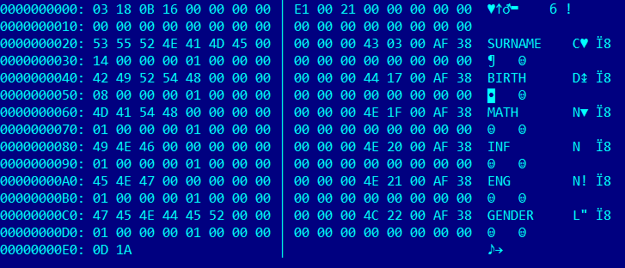

1. Внесите в БД запись (несколько). Изучите, как записи размещены во внешней памяти.

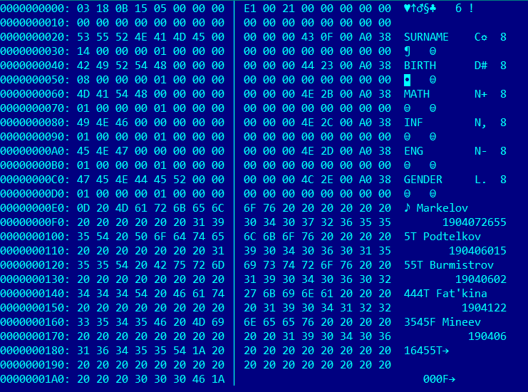

1. Измените БД: ее структуру, записи.

* Добавим еще одно поле и еще одну запись в БД.

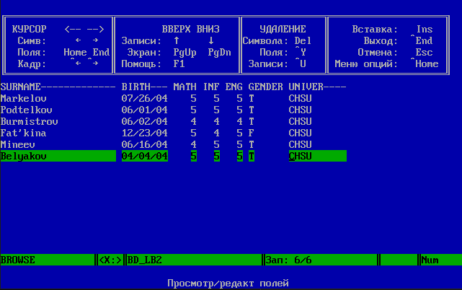

* Изучим структуру измененной БД в Far

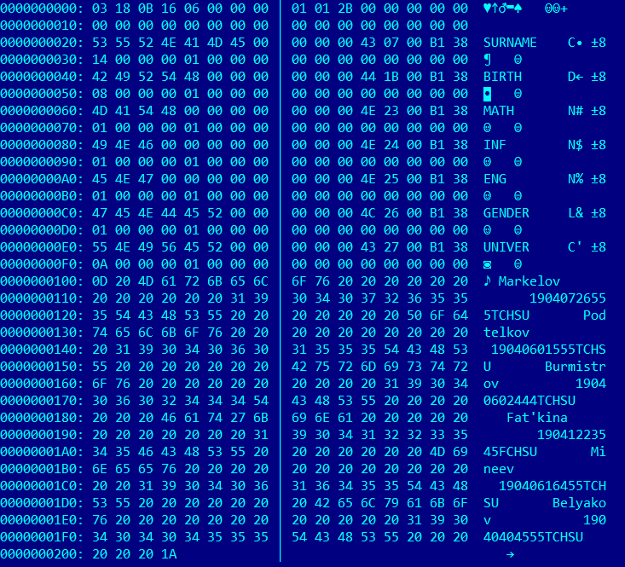

1. Пометьте запись как удаленную

* Помечаем запись как удаленную с помощью команды **.dele reco 4**. Выводим БД с помощью команды .list. Напротив удаленной записи появится звездочка

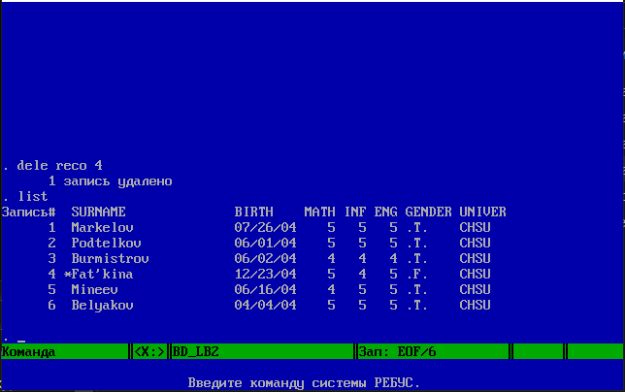

* Открываем БД в программе Far

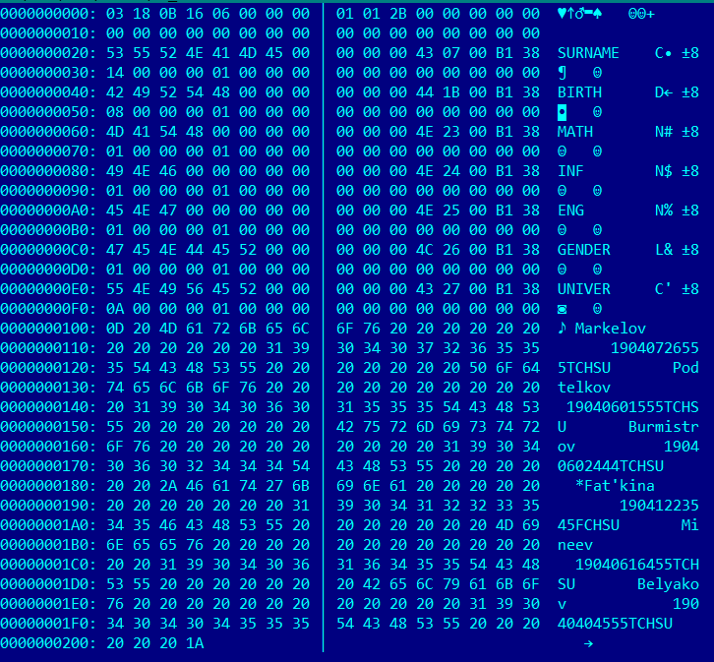

1. Удалите запись.

* Удаляем запись с помощью команды .pack. Выводим БД с помощью команды .list. Удаленная запись исчезла

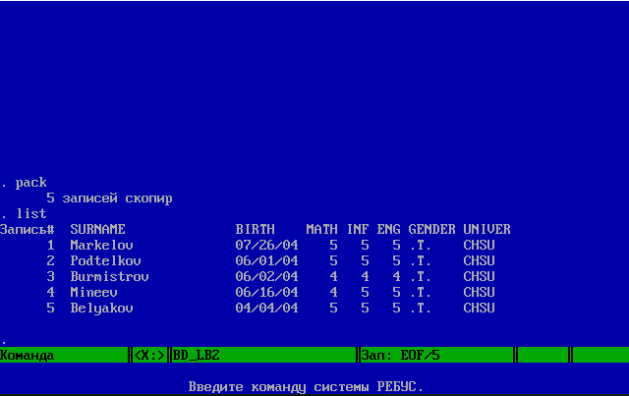

* Открываем БД в программе Far

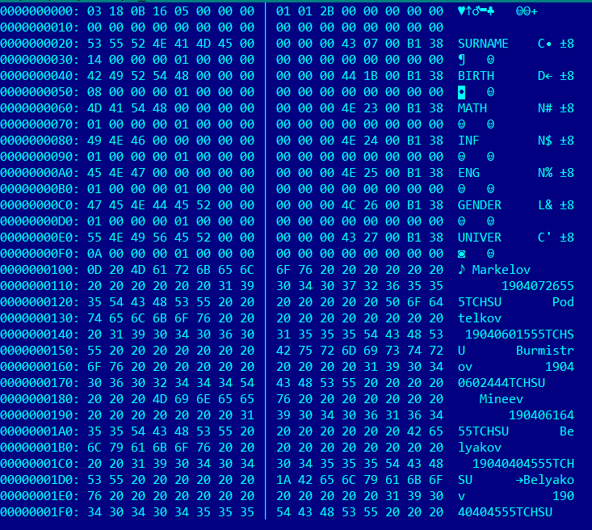

6. Проиндексируйте БД по какому-нибудь полю. Сделайте то же в обратном порядке.

* За основу берем проиндексированную БД из задания Б. Откроем ее в Far

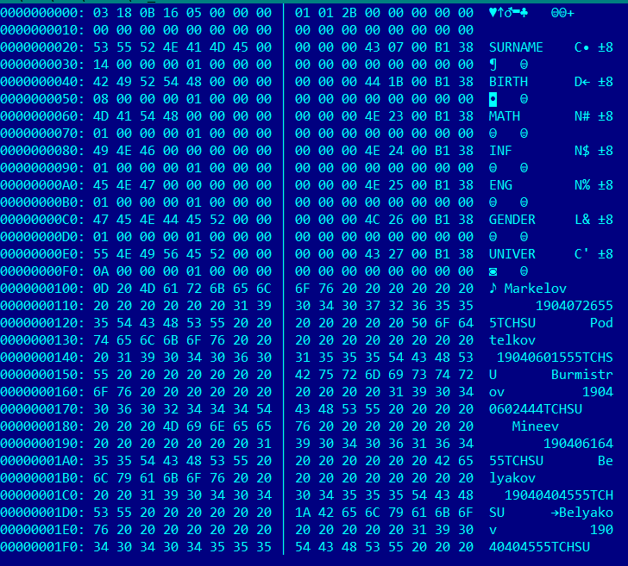

Часть 2.

1. Создайте БД в СУБД Access: сформируйте структуру таблицы БД из полей разного типа. Исследуйте структуру .mdb-файла.

* Создаем структуру БД

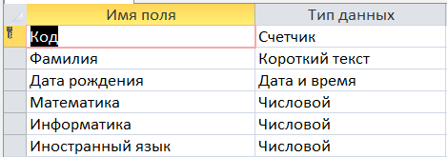

* Исследуем структуру файла с помощью Far

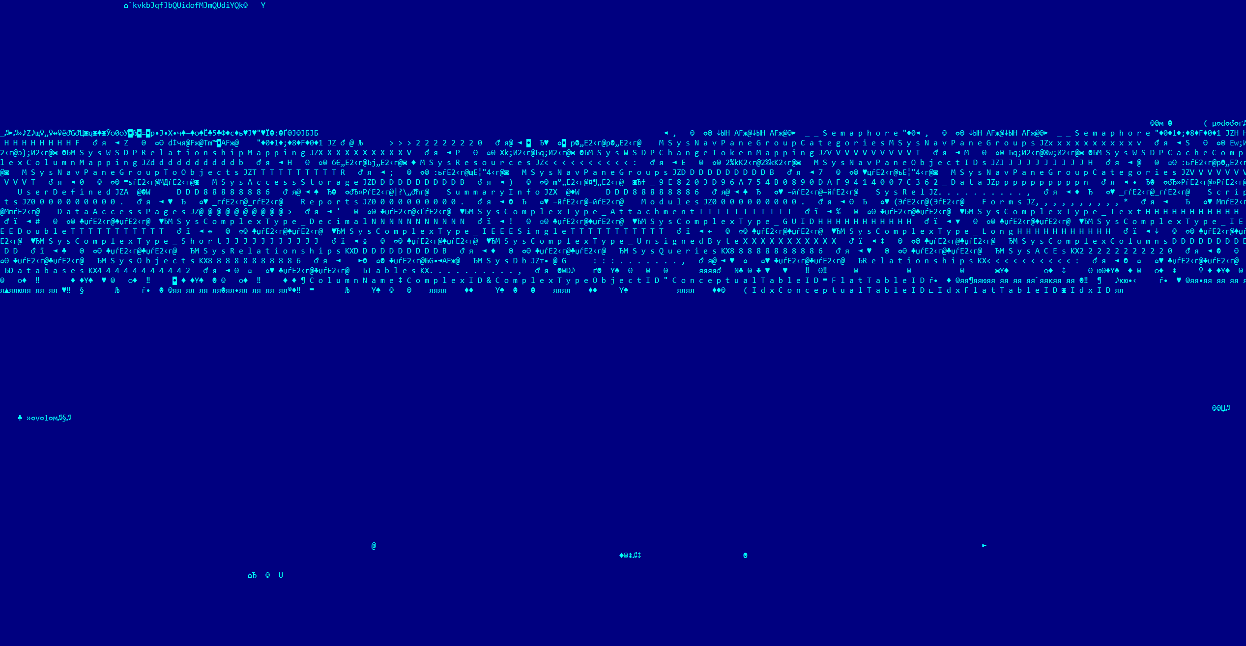

1. Внесите в БД записи. Изучите их размещение во внешней памяти.

* Вносим записи в БД

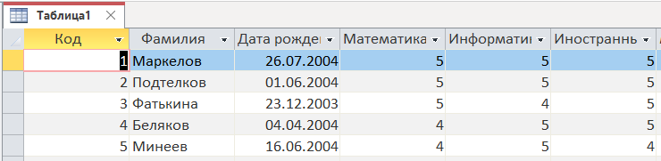

* Изучаем структуру с помощью Far

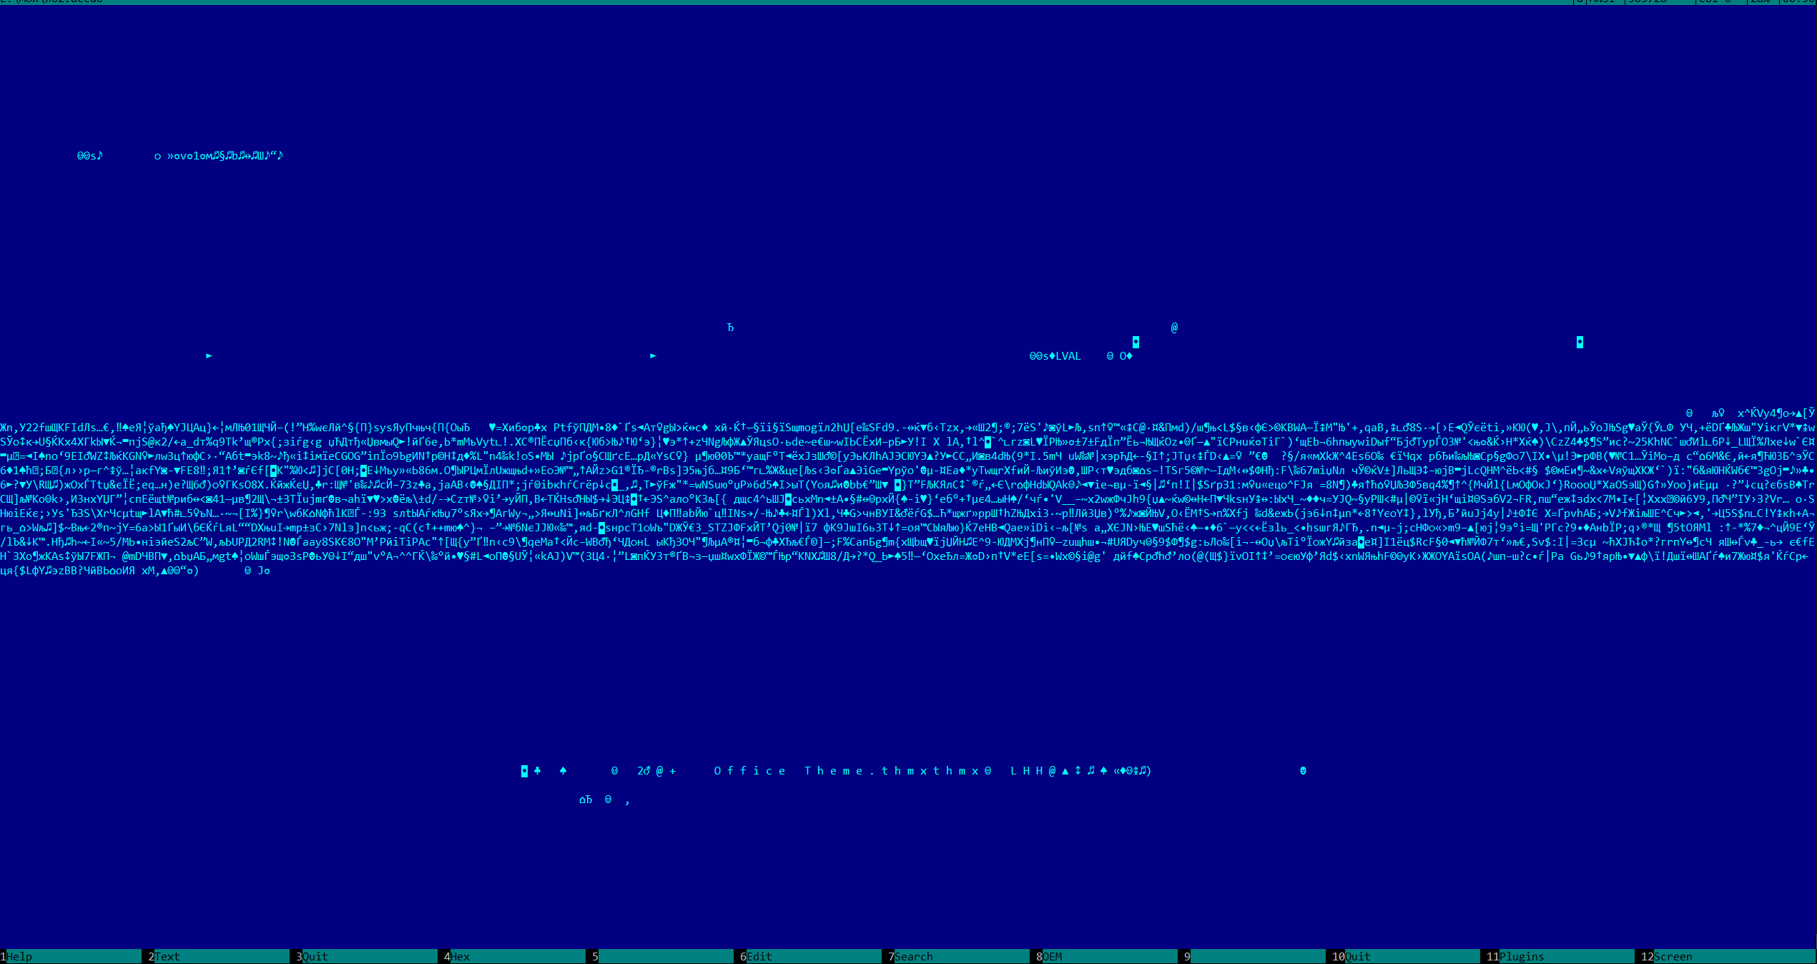

1. Измените БД: ее структуру, записи.

* Добавляем в БД одно новое поле и одну новую запись

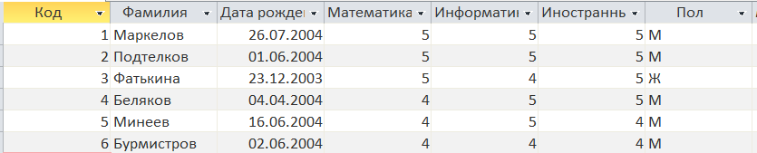

* Изучаем структуру с помощью Far

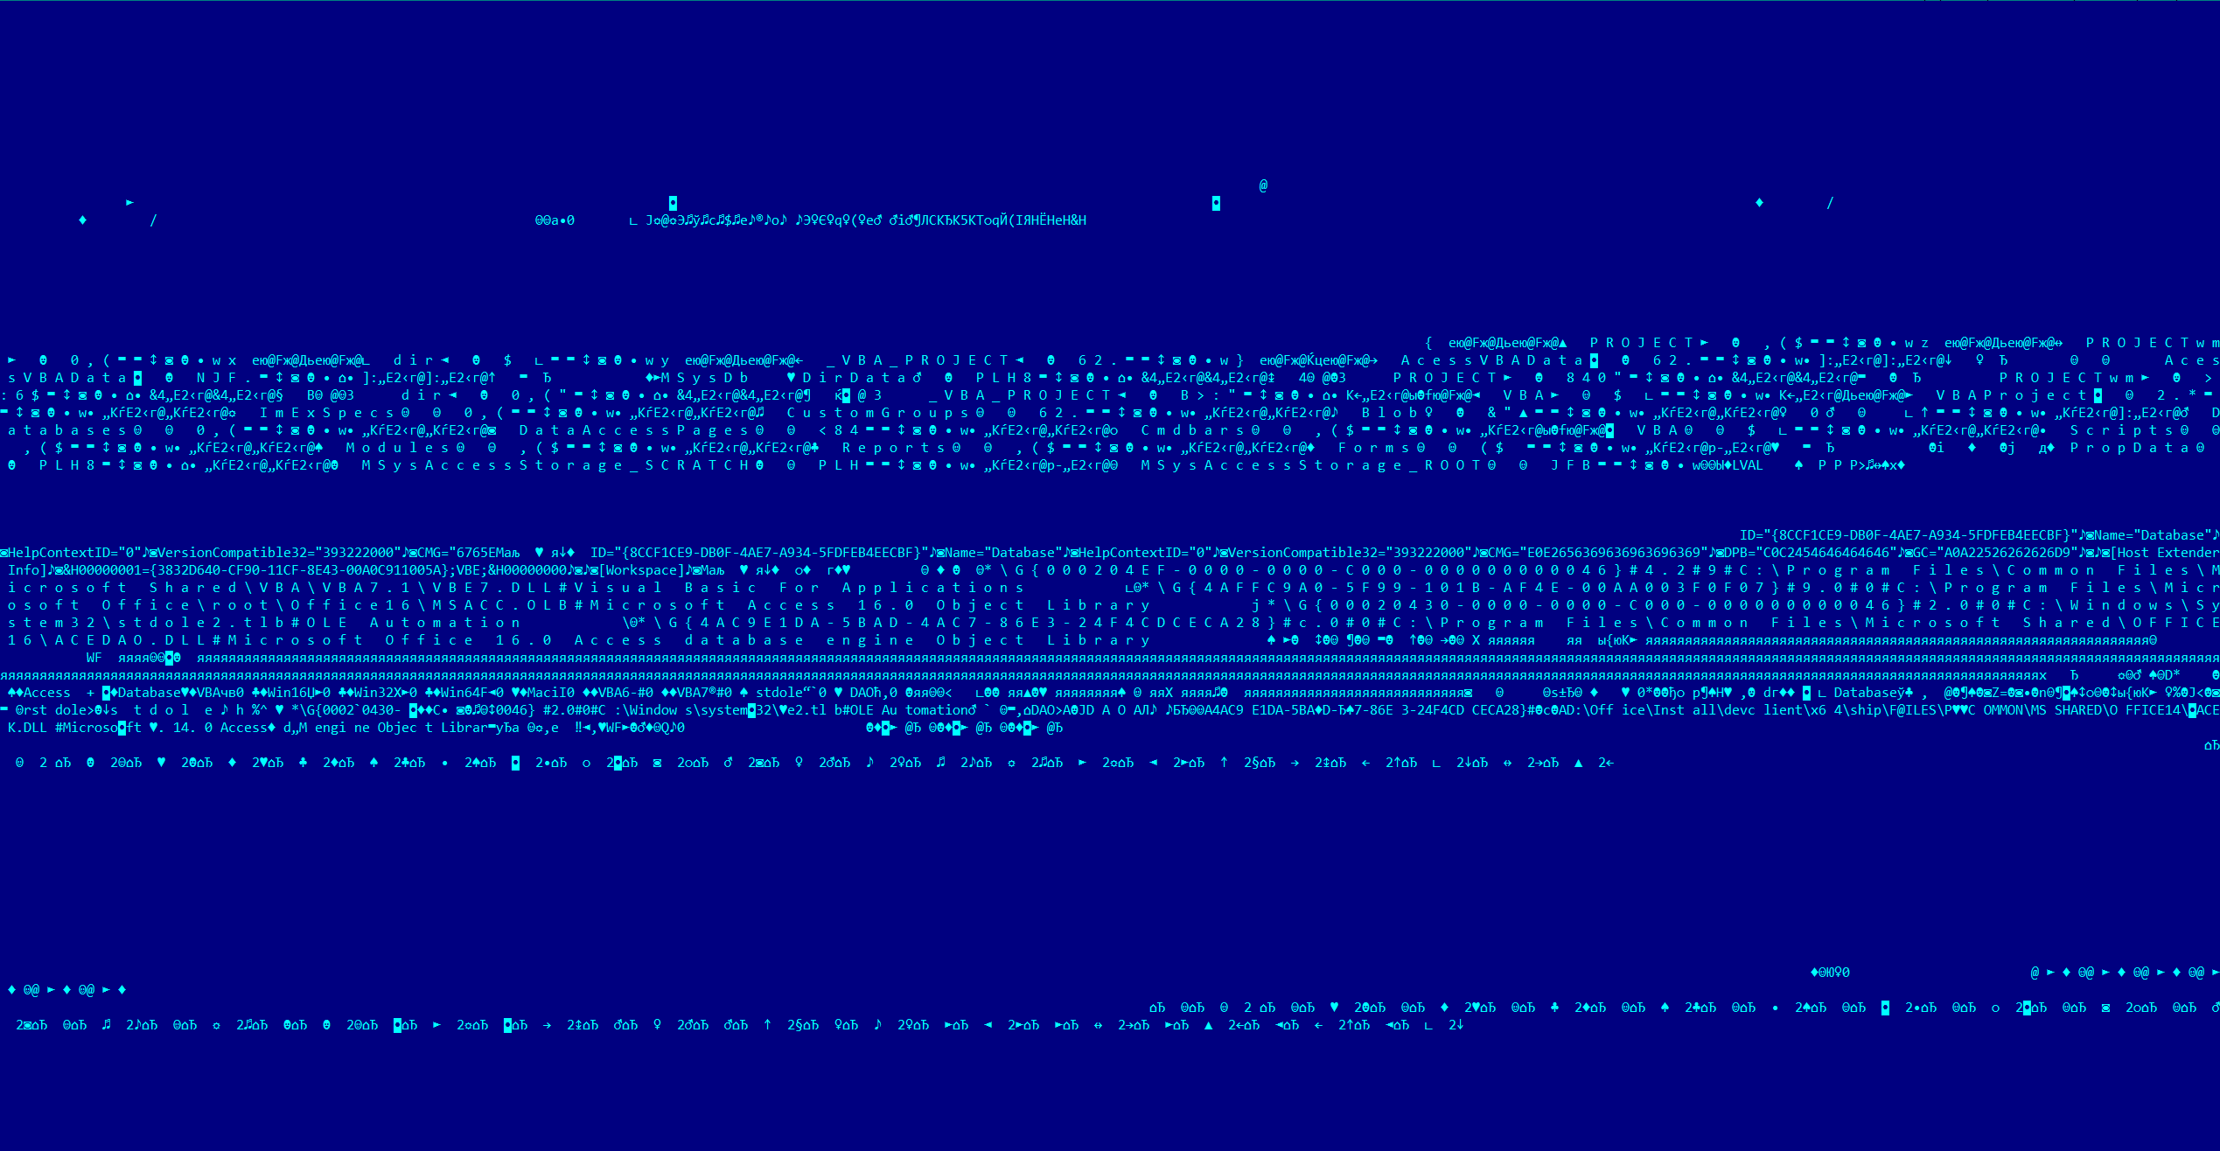

1. Удалите запись.

* Удаляем запись

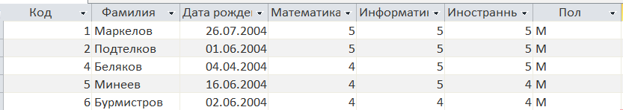

* Изучаем структуру с помощью Far

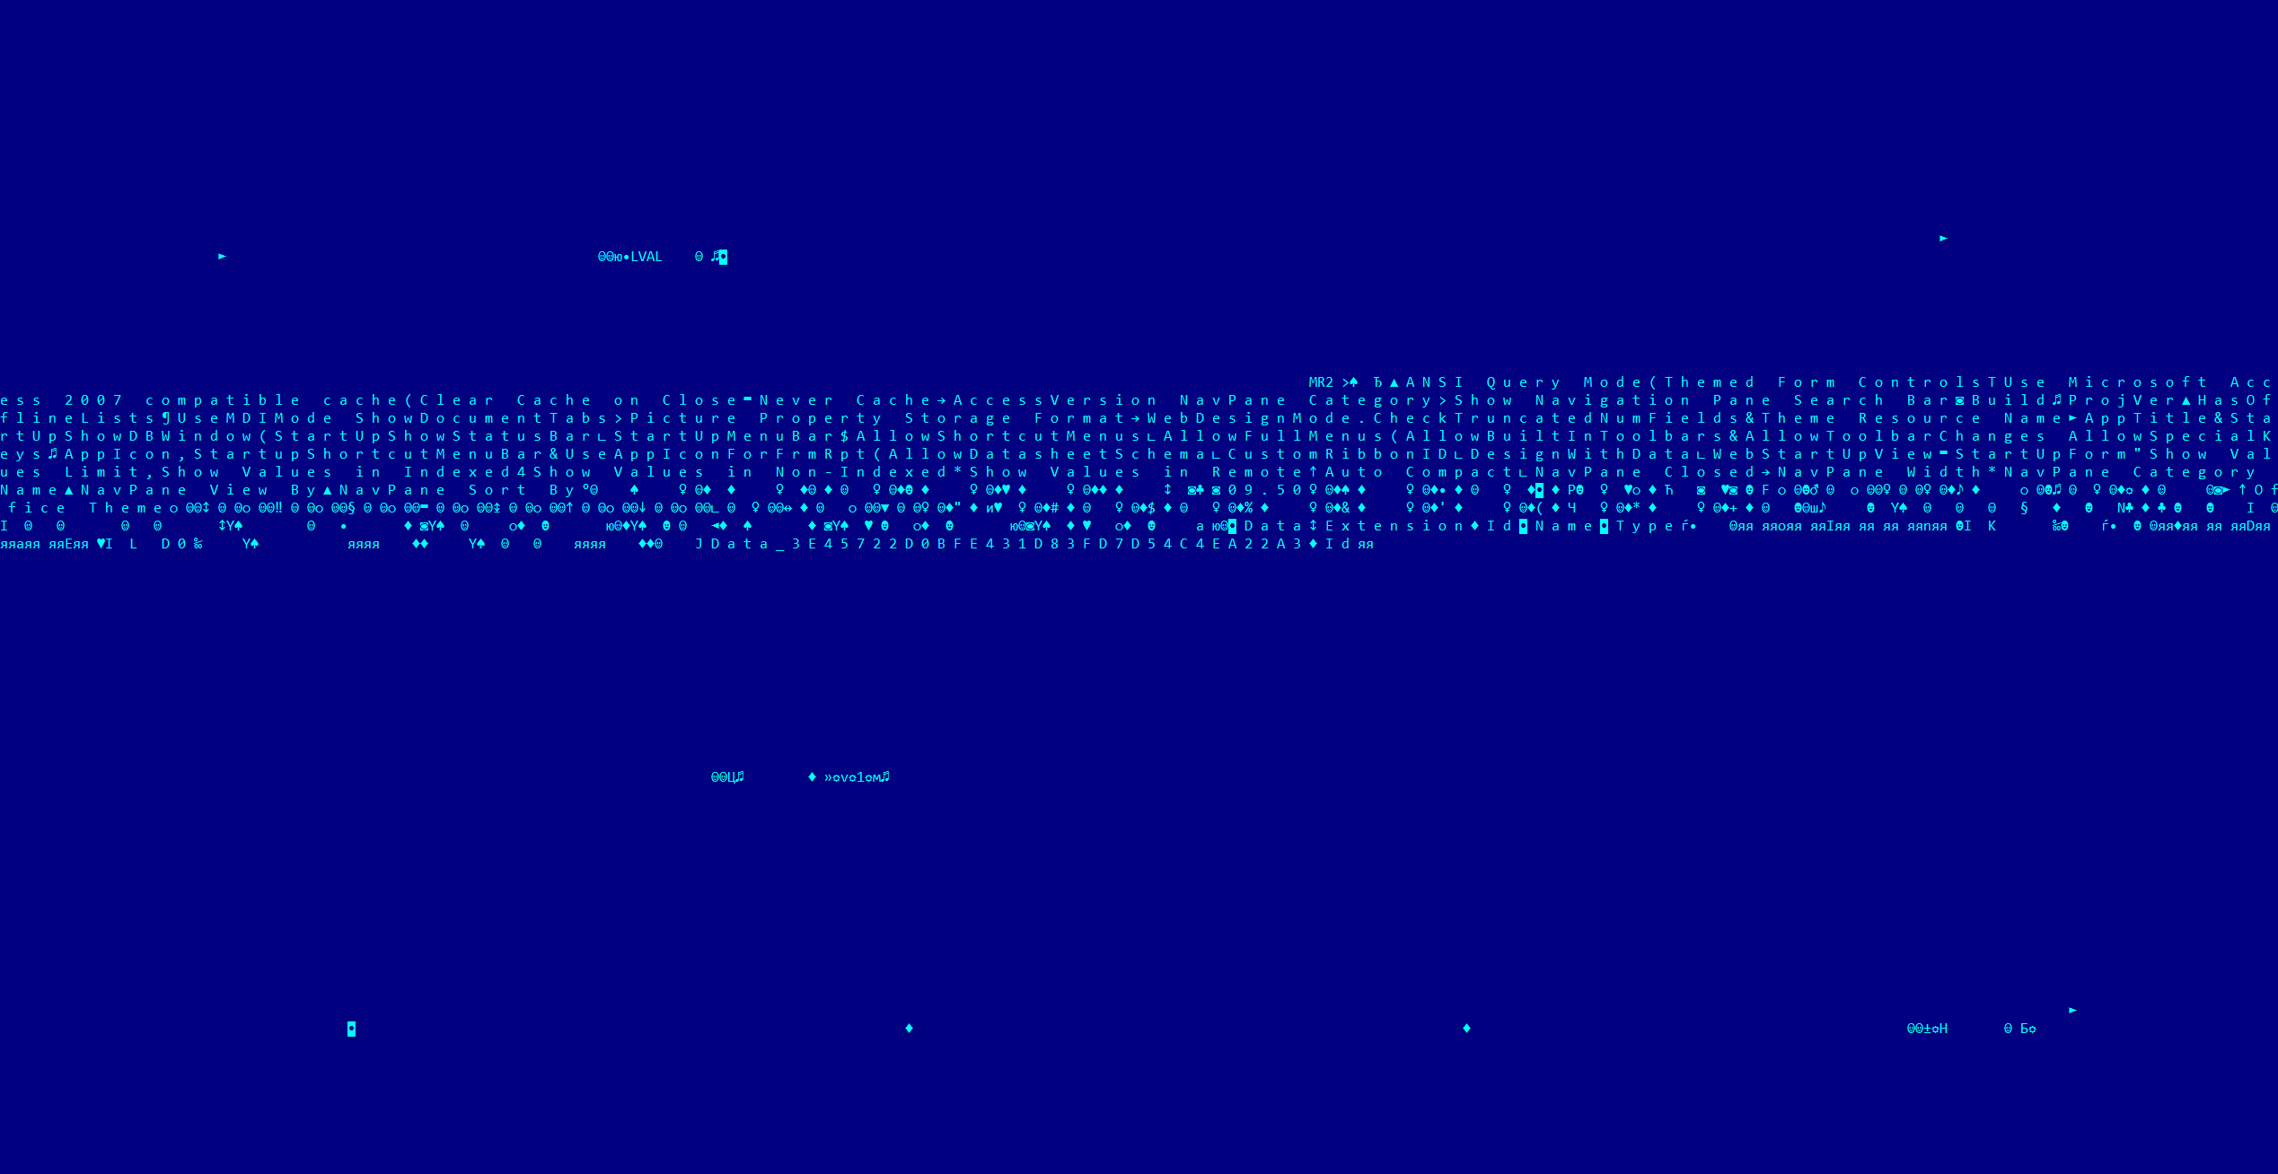

1. Создайте запросы на сортировку; удаление.

* Создаем запрос на сортировку по фамилиям в алфавитном порядке

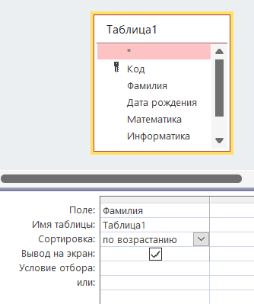

* Результат запроса

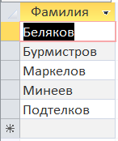

* Создаем запрос на удаление

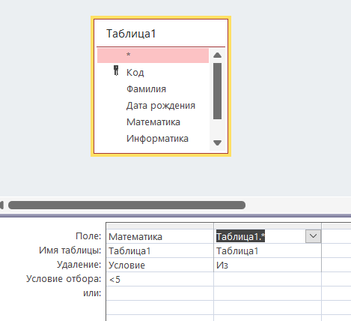

* Результат запроса

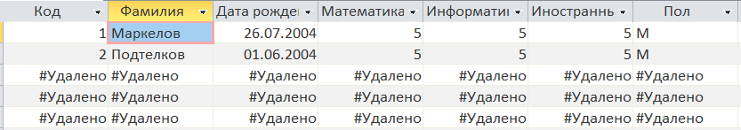

Структура DBF файла

Первые 32 байта (2 строки) – заголовок

1 байт – 03 (символ «сердечко») – сигнализирует о начале файла

Дата создания – 2, 3, 4 байты заголовка

Количество записей – 5, 6, 7, 8 байты

Далее следуют описания полей – 32 байта на описание поля:

Первые 10 байт – название поля

12-ый байт – тип данных

17-ый байт – размер поля

Далее следуют записи:

Первый байт – 0D (символ ноты) – символизирует о начале записей

Каждая запись начинается с пробела, если она существует, со звездочки, если она удалена. Далее идет содержимое самой записи – значение всех полей по порядку, без разделения. После последнего поля записи сразу же начинается новая запись (с пробела или звездочки) и т. д.

После всех записей идет байт 1А (символ стрелочки), сигнализирующий об окончании файла

Размер файла: 32 + 32 * 7 + 1 + 6 * (20 + 8 + 1 + 1 + 1 + 1 + 10) + 1 = 510 байт

Формула счета: 32 (заголовок файла) + 32 * количество полей + 1 (байт входа) + количество записей * (байт флага удаления + сумма длин полей) + 1 (байт выхода)